EJERCICIO 2: Propuesta de Implantación de un Sistema de Business Intelligence para una PyME de Venta Online de Productos Artesanales
Para Business Intelligence (BI) enfocado en negocio, la arquitectura estándar requiere un pipeline de ETL/ELT, un Data Warehouse (o base de datos relacional) y una herramienta de visualización de negocio (Power BI, Looker Studio o Apache Superset si quieres mantenerlo en Docker).
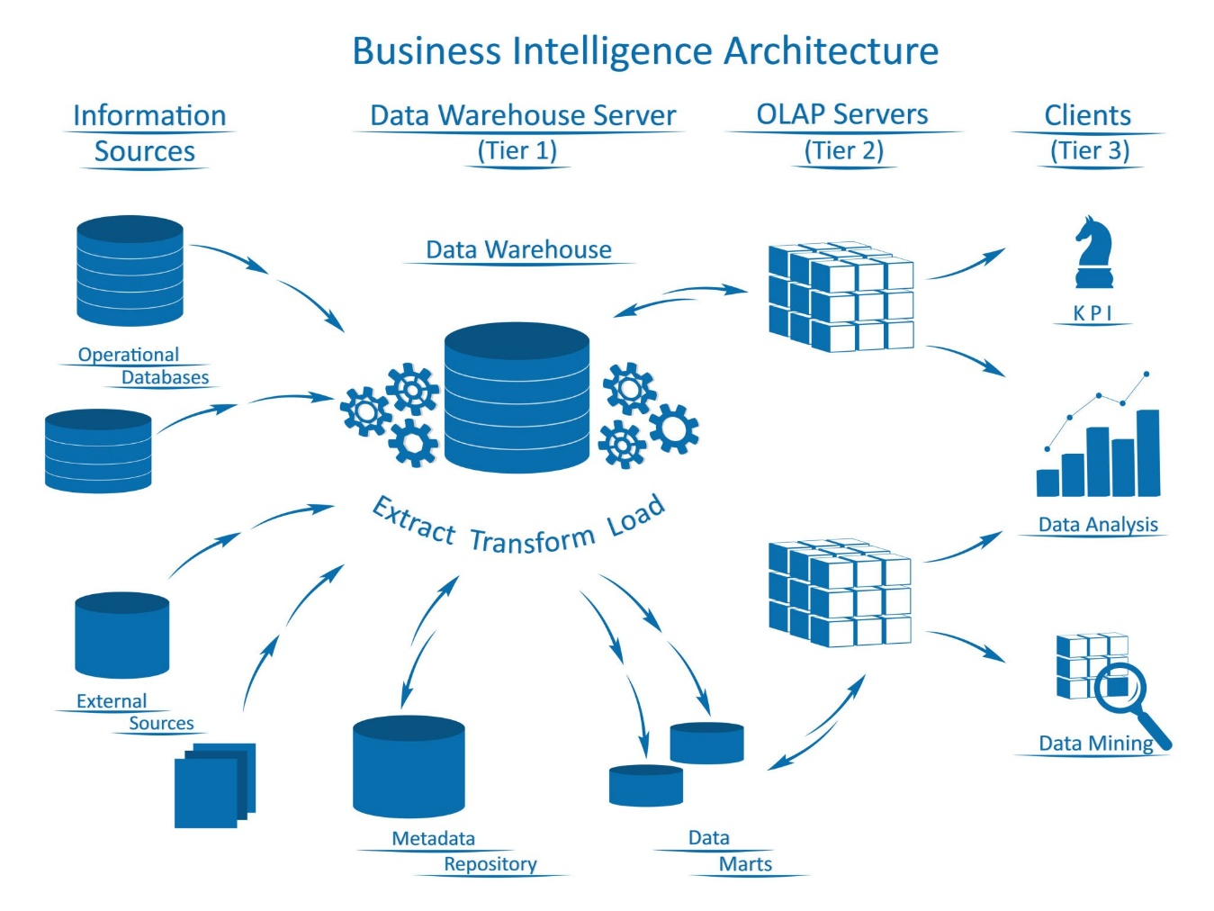
Business Intelligence Architecture with infographic elements. Fuente: Getty Images

Propuesta de Implantación de un Sistema de Business Intelligence (BI)
1. Recolección de Datos
Para eliminar el seguimiento manual y unificar los silos de información de la PyME, se automatizará la extracción desde tres fuentes críticas:
- Ventas: Conexión directa mediante API o conector nativo al sistema de comercio electrónico (e-commerce) de la PyME (ej. Shopify, WooCommerce) para extraer el histórico de transacciones, líneas de pedido y facturación.
- Clientes: Extracción de datos demográficos y de registro desde la base de datos del CMS o CRM de la empresa.
- Marketing: Integración de las APIs de las plataformas de redes sociales (Meta Graph API para Instagram/Facebook, Google Ads API) y Google Analytics 4 para capturar impresiones, clics, coste de campañas y sesiones de usuarios.
2. Almacenamiento de Datos
Las hojas de cálculo actuales se sustituirán por un almacenamiento centralizado y escalable:
- Plataforma en la nube (Data Warehouse): Se propone el uso de Google BigQuery o Amazon Redshift bajo un modelo de pago por uso, ideal para una PyME debido a sus costes iniciales prácticamente nulos.
- Estructura: Los datos en bruto (Raw Data) se almacenarán en un primer nivel de aterrizaje (Staging), para luego ser estructurados en un modelo analítico relacional en estrella (tablas de hechos para ventas y tablas de dimensiones para clientes, productos y campañas de marketing).
3. Procesamiento de los Datos (Integración y Limpieza)
El proceso de preparación del dato se automatizará mediante scripts de Python (Pandas) o herramientas de transformación como dbt (data build tool):
- Limpieza de datos: Eliminación de registros duplicados en las hojas de cálculo heredadas, tratamiento de valores nulos o ausentes en los registros de clientes, y tipado estricto de variables (fechas, strings y decimales para importes).
- Integración: Normalización de los identificadores. Se creará una clave única de cliente que vincule su comportamiento en la web (marketing) con su historial de compras (ventas), unificando la información bajo una misma zona horaria y moneda estándar (INR/EUR).
4. Análisis y Visualización de los Datos
Para la capa de explotación y democratización del dato, se optará por Looker Studio (por su coste cero y conectividad nativa con marketing y BigQuery) o Apache Superset (desplegado en Docker):
- Dashboards: Se diseñará un cuadro de mando integral con actualizaciones automatizadas (cada 24 horas).
- Informes: Reportes dinámicos interactivos con filtros por categoría de producto artesanal, canal de marketing y períodos temporales para facilitar la toma de decisiones al equipo de operaciones.
5. Métricas Clave para el Modelo de BI
Para evaluar la viabilidad y optimizar las operaciones de la PyME, el modelo de BI calculará de forma automatizada las siguientes tres métricas cruzando las fuentes de datos:
A. Coste de Adquisición de Clientes (CAC)
Mide la inversión económica necesaria para conseguir que un usuario realice su primera compra.
$$\text{CAC} = \frac{\text{Inversión Total en Marketing (Meta + Google Ads)}}{\text{Número de Nuevos Clientes Registrados}}$$
- Uso en el modelo de BI: Permitirá evaluar la eficiencia real de las campañas de redes sociales de la PyME, identificando qué canales están atrayendo clientes de forma rentable y cuáles están destruyendo margen.
B. Valor del Tiempo de Vida del Cliente (Lifetime Value - LTV)
Representa el valor neto de los ingresos que un cliente genera para la PyME artesanal durante toda su relación comercial.
$$\text{LTV} = \text{Valor Medio de Compra} \times \text{Frecuencia de Compra Anual} \times \text{Vida Media del Cliente}$$
- Uso en el modelo de BI: Al tratarse de productos artesanales (donde la recurrencia es vital), el BI cruzará el LTV con el CAC. Si el ratio $\text{LTV} : \text{CAC}$ es inferior a $3:1$, el sistema alertará de que la estrategia de captación es demasiado cara para el retorno que ofrecen los clientes.
C. Tasa de Conversión por Canal de Marketing
Mide el porcentaje de visitas provenientes de las redes sociales que terminan completando un pedido.
$$\text{Tasa de Conversión} = \left( \frac{\text{Número de Ventas Concretadas}}{\text{Número de Clics / Visitas desde Redes Sociales}} \right) \times 100$$
- Uso en el modelo de BI: Identifica qué campañas de marketing manuales están atrayendo tráfico cualificado frente a aquellas que solo generan visitas sin intención de compra, permitiendo reasignar el presupuesto de marketing de la PyME de forma inmediata.

